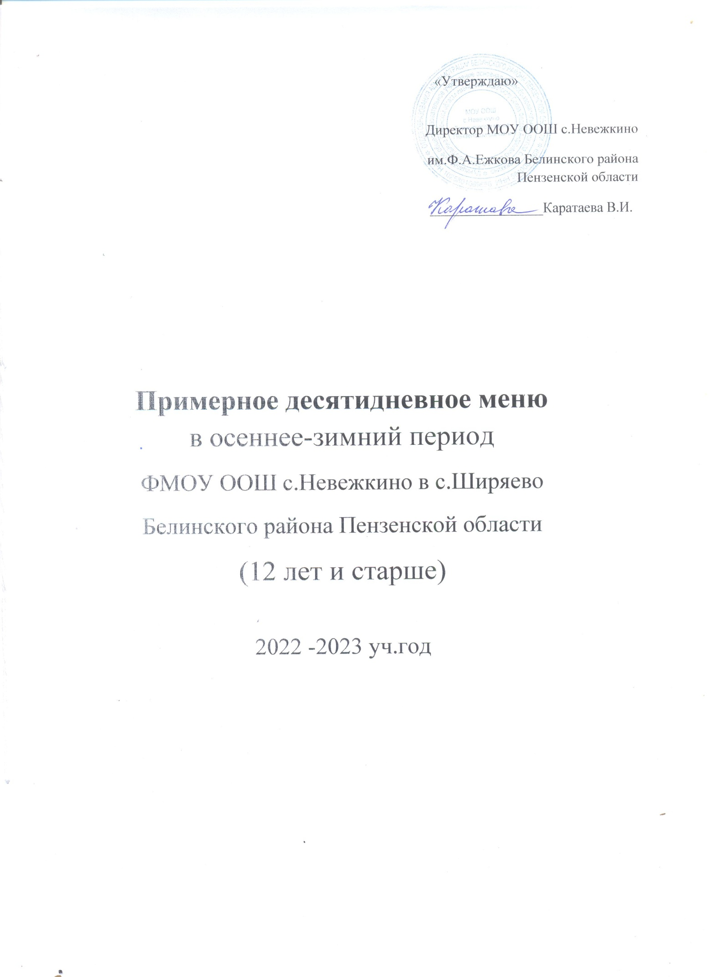

Меню для учащихся 12 лет и старше
№ рецептуры | Прием пищи, наименование блюда | Масса порции  (г) | Пищевые вещества(г) |  |  | Энергетическая ценность (ккал)
 |  |  | белки | жиры | углеводы
1 день

Обед

40 | Салат витаминный | 100 | 1,50 | 4,50 | 27,80 | 88,33
102 | Суп гороховый с мясом птицы | 180 | 12,534 | 8,57 | 27,319 | 249,87
591 | Гуляш | 100/75 | 23,80 | 19,52 | 5,74 | 203,00
302 | Гречка отварная рассыпчатая | 100 | 0,38 | 64,16 | 0,62 | 581,38
943 | Чай с сахаром | 200 | 0,20 | 0,00 | 14,00 | 28,00
878 | Батон нарезной | 30 | 4,1 | 0,7 | 0,65 | 97,5
879 | Хлеб | 50 | 2,64 | 0,48 | 0,48 | 72,4
 | Итого |  | 45,154 | 97,93 | 76,609 | 1120,48
2 день

Обед

38 | Салат из моркови с яблоками | 100 | 1,08 | 0,18 | 8,62 | 40,40
204 | Суп картофельный с крупой (с рисом) | 200 | 1,58 | 2,19 | 11,66 | 72,6
307 | Котлета рубленая из птицы | 80 | 9,7 | 13,92 | 7,89 | 196,00
688 | Макаронные изделия отварные | 180 | 6,62 | 5,42 | 31,73 | 202,14
859 | Компот из свежих плодов | 200 | 0,2 | 0,2 | 22,30 | 110,00
878 | Батон нарезной | 30 | 4,1 | 0,7 | 0,65 | 97,5
879 | Хлеб | 50 | 2,64 | 0,48 | 0,48 | 72,4
 | Итого |  | 25,92 | 23,09 | 83,33 | 791,04
3 день

Обед

33 | Салат из свеклы | 100 | 1,43 | 6,09 | 8,36 | 93,90
204 | Суп картофельный с крупой (с пшеном) | 250 | 2,18 | 2,84 | 14,29 | 91,50
105 | Фрикадельки мясные | 100 | 10,10 | 9,04 | 1,35 | 126,86
694 | Пюре картофельное | 180 | 3,67 | 5,76 | 24,53 | 164,70
943 | Чай с сахаром | 200 | 0,20 | 0,00 | 14,00 | 28,00
878 | Батон нарезной | 30 | 4,1 | 0,7 | 0,65 | 97,5
879 | Хлеб | 50 | 2,64 | 0,48 | 0,48 | 72,4
 | Итого |  | 24,32 | 24,91 | 63,66 | 674,86
4 день
Обед
43 | Салат из белокачанной капусты с луком | 100 | 1,41 | 5,08 | 9,02 | 87,40
111 | Суп с макаронными изделиями | 100 | 0,13 | 0,01 | 0,75 | 83,80
591 | Гуляш | 100/75 | 23,80 | 19,52 | 5,74 | 203,00
302 | Гречка отварная рассыпчатая | 100 | 0,38 | 64,16 | 0,62 | 581,38
399 | Сок фруктовый | 200 | 1,00 | 0,20 | 20,20 | 92,00
878 | Батон нарезной | 30 | 4,1 | 0,7 | 0,65 | 97,5
879 | Хлеб | 50 | 2,64 | 0,48 | 0,48 | 72,4
 | Итого |  | 33,46 | 90,15 | 37,46 | 1217,48
5 день
Обед
45 | Винегрет овощной | 100 | 1,36 | 6,18 | 8,44 | 94,80
88 | Щи с мясом | 200 | 10,584 | 13,461 | 21,559 | 257,19
304 | Плов из птицы | 100/160 | 25,38 | 21,25 | 44,61 | 471,25
943 | Чай с сахаром | 200 | 0,20 | 0,00 | 14,00 | 28,00
878 | Батон нарезной | 30 | 4,1 | 0,7 | 0,65 | 97,5
879 | Хлеб | 40 | 2,64 | 0,48 | 0,48 | 72,4
 | Итого |  | 44,264 | 42,071 | 89,739 | 1021,14
6 день

Обед

38 | Салат из моркови с яблоком | 100 | 1,08 | 0,18 | 8,62 | 40,40
102 | Суп гороховый с мясом птицы | 180 | 12,534 | 8,57 | 27,319 | 249,87
286 | Тефтели мясные | 80/80 | 11,78 | 12,91 | 14,90 | 223,00
688 | Макаронные изделия отварные(вермишель) | 180 | 6,62 | 5,42 | 31,73 | 202,14
868 | Компот из смеси сухофруктов | 200 | 0,04 | 0,00 | 24,76 | 94,20
878 | Батон нарезной | 30 | 4,1 | 0,7 | 0,65 | 97,5
879 | Хлеб | 40 | 2,64 | 0,48 | 0,48 | 72,4
 | Итого |  | 38,794 | 28,26 | 10,459 | 979,51
7 день

Обед

43 | Салат из белокачанной капусты с яблоком | 100 | 1,41 | 5,08 | 9,02 | 87,40
82 | Борщ с мясом | 200 | 12,254 | 12,637 | 34,689 | 310,83
608 | Котлета мясная | 80 | 12,44 | 9,24 | 12,56 | 183,00
291 | Рис припущенный | 150 | 5,8 | 4,8 | 38,4 | 208,00
943 | Чай с сахаром | 200 | 0,20 | 0,00 | 14,00 | 28,00
878 | Батон нарезной | 30 | 4,1 | 0,7 | 0,65 | 97,5
879 | Хлеб | 40 | 2,64 | 0,48 | 0,48 | 72,4
 | Итого |  | 38,864 | 33,947 | 109,139 | 993,63
8 день
Обед
33 | Салат из свеклы | 100 | 1,43 | 6,09 | 8,36 | 93,90
104 | Суп картофельный с мясными фрикадельками | 200 | 1,68 | 1,72 | 13,26 | 236,00
436 | Жаркое по-домашнему | 80/160 | 27,53 | 7,47 | 21,95 | 265,00
399 | Сок фруктовый | 200 | 1,00 | 0,20 | 20,20 | 92,00
878 | Батон нарезной | 30 | 4,1 | 0,7 | 0,65 | 97,5
879 | Хлеб | 40 | 2,64 | 0,48 | 0,48 | 72,4
 | Итого |  | 38,36 | 15,65 | 65,56 | 850,3
9 день
Обед
45 | Винегрет овощной | 100 | 1,36 | 6,18 | 8,44 | 94,80
200 | Суп картофельный с мясом | 250 | 2,34 | 2,83 | 16,64 | 101,25
591 | Гуляш | 100/75 | 23,80 | 19,52 | 5,74 | 203,00
688 | Макаронные изделия отварные | 180 | 6,62 | 5,42 | 31,73 | 202,14
943 | Чай с сахаром | 200 | 0,20 | 0,00 | 14,00 | 28,00
878 | Батон нарезной | 30 | 4,1 | 0,7 | 0,65 | 97,5
879 | Хлеб | 40 | 2,64 | 0,48 | 0,48 | 72,4
847 | Плоды и ягоды свежие | 100 | 0,40 | 0,40 | 9,8 | 47,00
 | Итого |  | 29,8 | 23,44 | 55,91 | 652,26
10 день
Обед
33 | Салат из свеклы с яблоком | 100 | 1,43 | 6,09 | 8,36 | 93,90
88 | Щи с мясом | 200 | 10,584 | 13,461 | 21,559 | 257,19
304 | Плов из птицы | 100/160 | 25,38 | 21,25 | 44,61 | 471,25
868 | Компот из смеси сухофруктов | 200 | 0,04 | 0,00 | 24,76 | 94,20
878 | Батон нарезной | 30 | 4,1 | 0,7 | 0,65 | 97,5
879 | Хлеб | 40 | 2,64 | 0,48 | 0,48 | 72,4
 | Итого |  | 30,818 | 28,185 | 13,017 | 1764,43

